**Процесс отладки**

1. **Работа с синтаксическими ошибками**

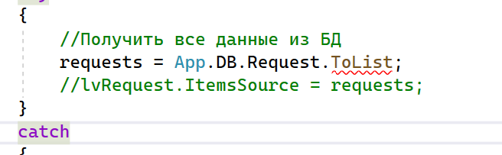

Изучение ошибки справочной системой

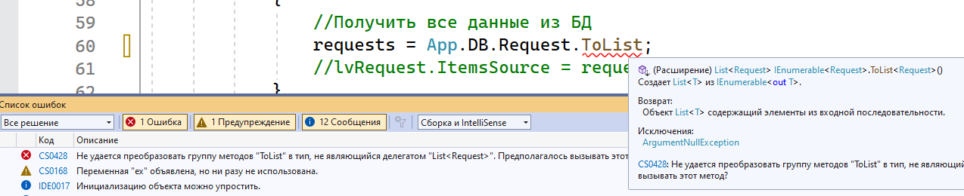

Исправление ошибки

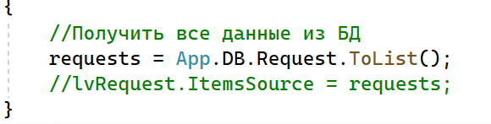

1. **Работа с точками останова**

**Установка ТО**

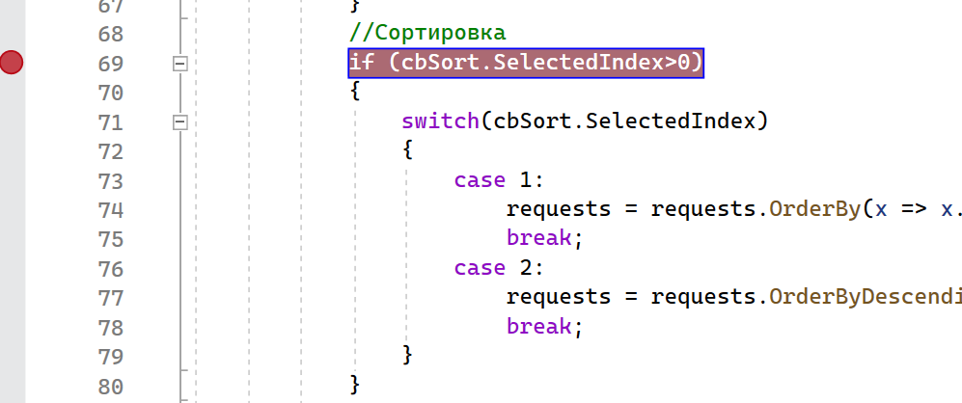

Пошаговая работа с отладчиком

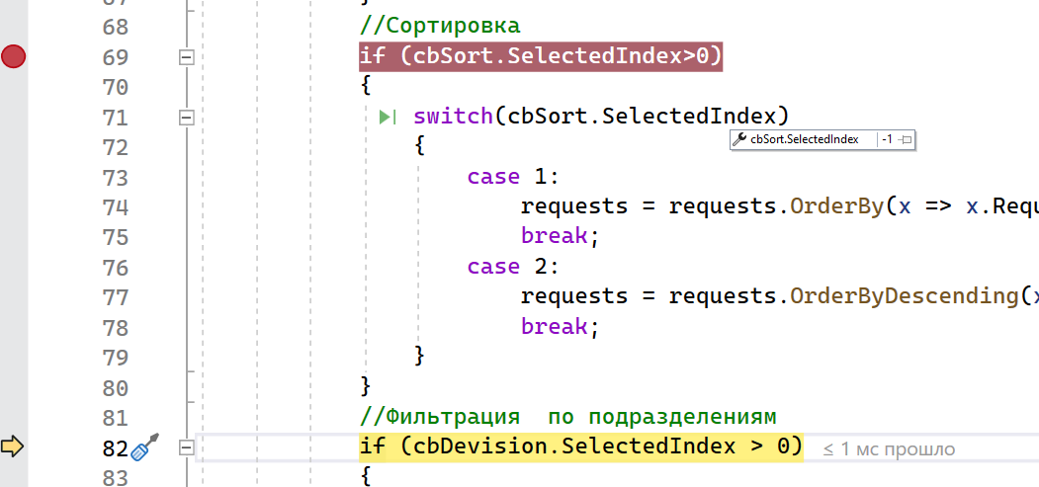

1. **Анализ текущих значений переменных**

